文康活動線上投票操作步驟方式
使用臺南市教育局openID登入
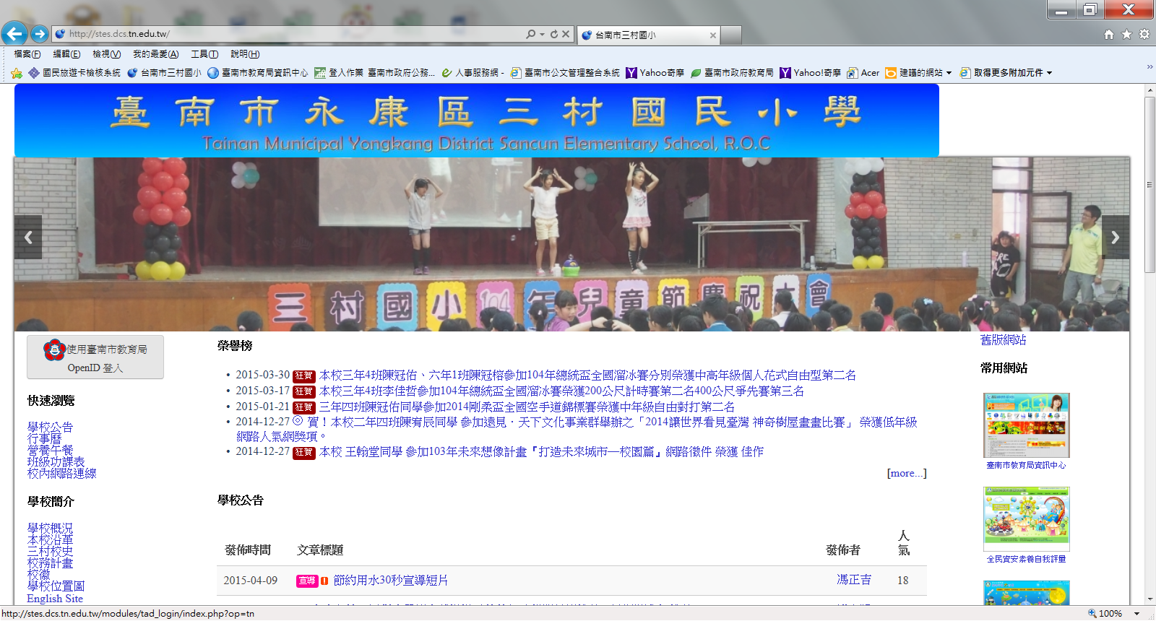

登入教網中心信箱帳號及信箱密碼
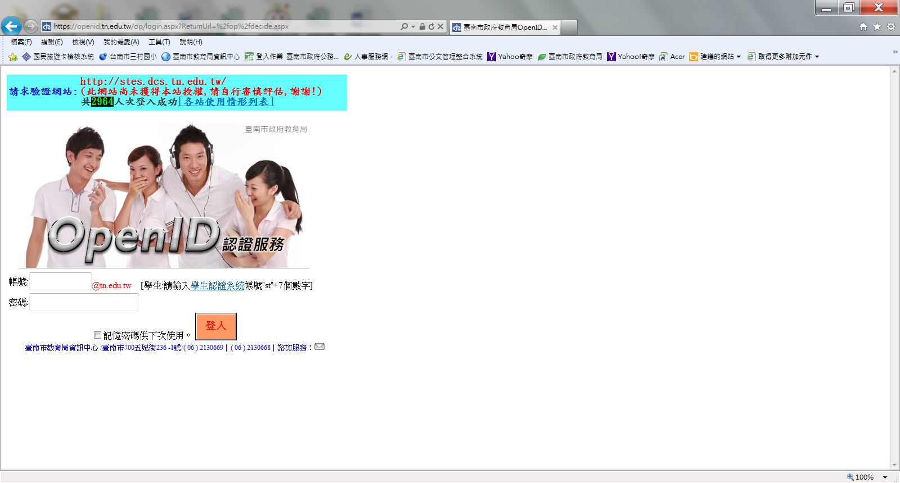
進入OPENID辨識碼按-是

搜尋校務行政-按校內填報
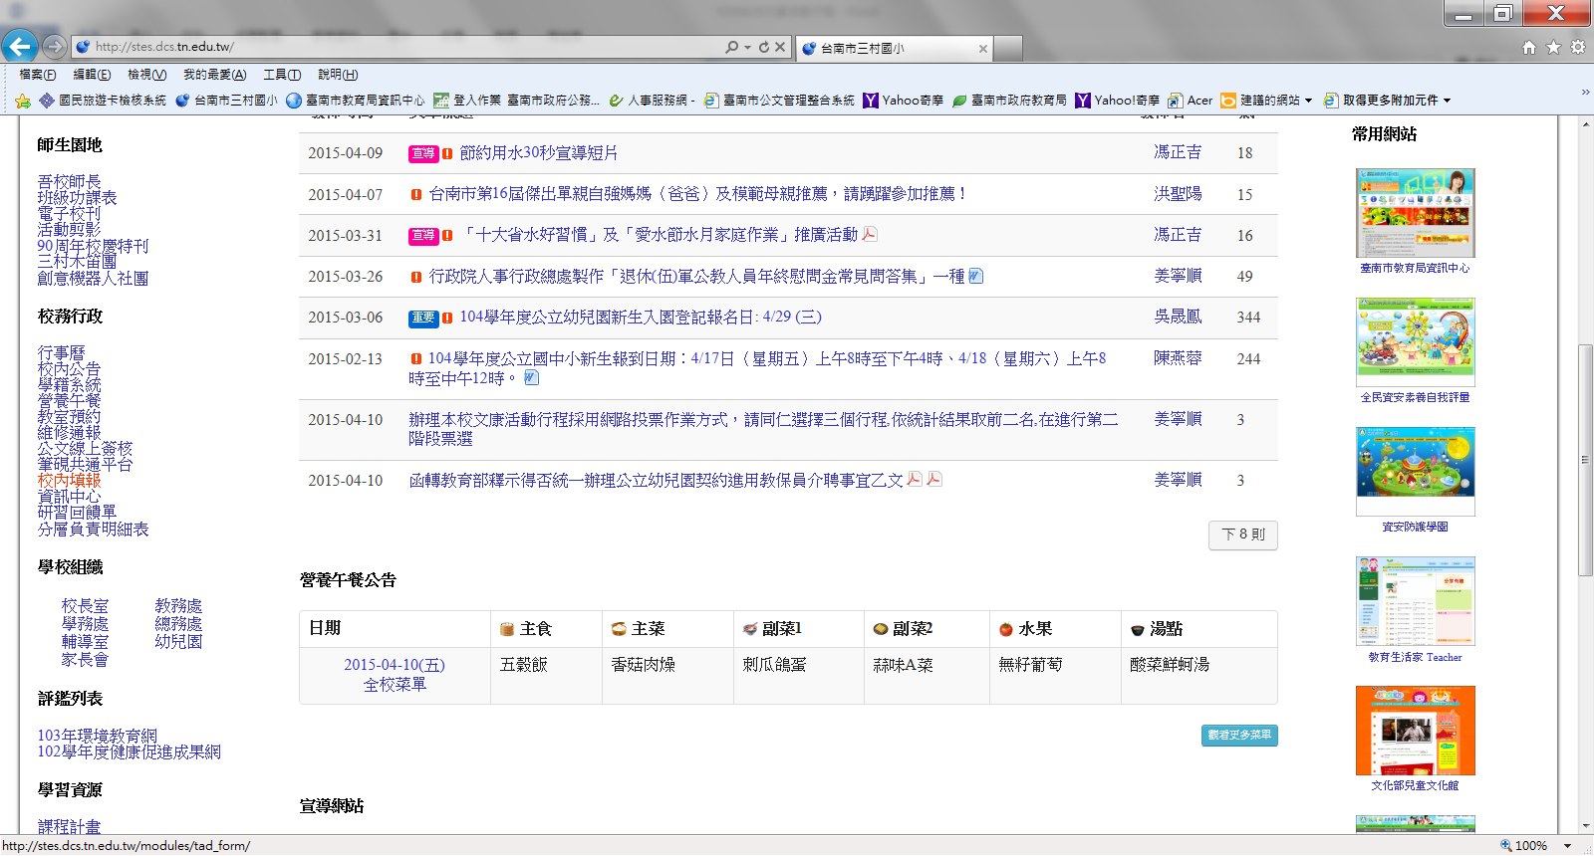

按立即填報
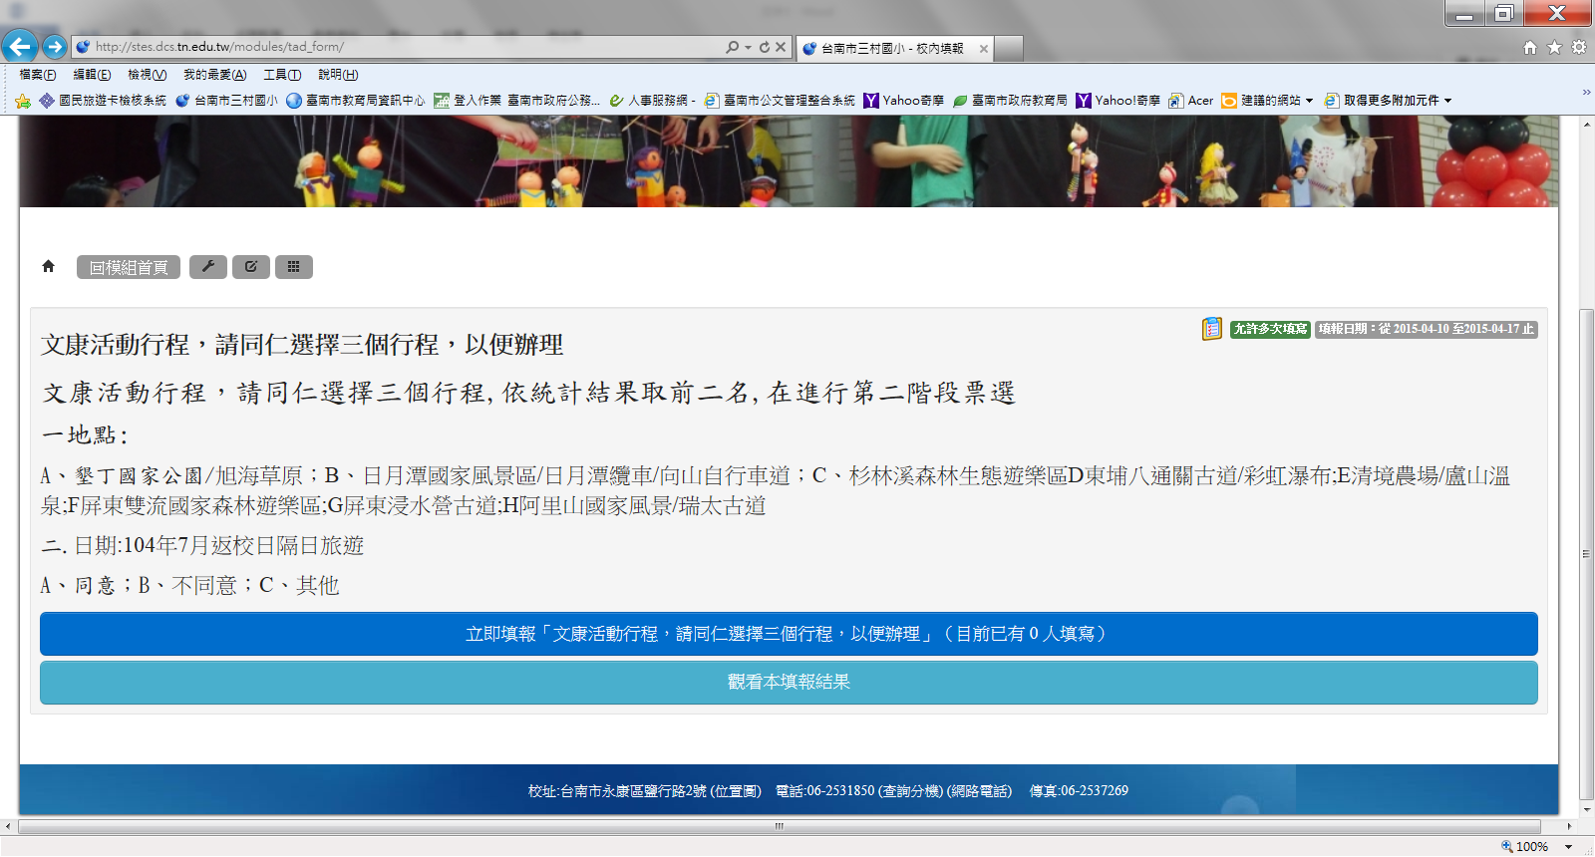
投票完成-按送出問卷-點選三個活動地點及日期點選一個
